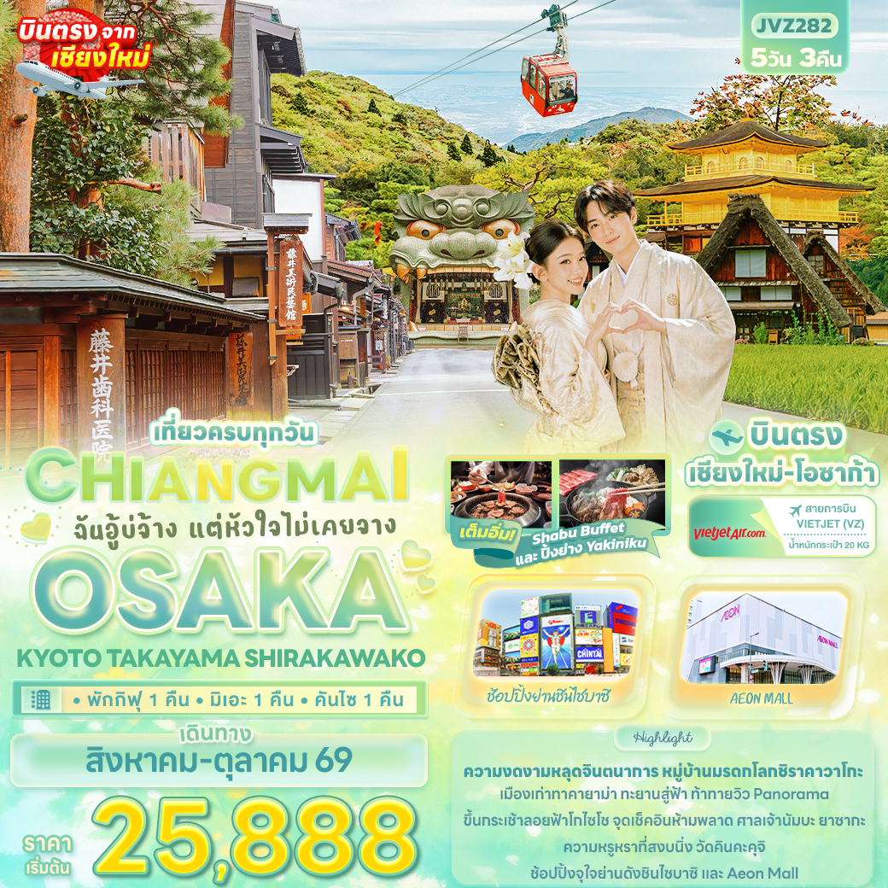



FLIGHT:
CNX KIX KIX CNX
เที่ยวบิน เวลาออก เวลาถึง
VZ822
00.35
07.55
เที่ยวบิน เวลาออก เวลาถึง
VZ823
08.55
12.50




JVZ282 ฉันอู้บ่จ้าง แต่หัวใจไม่เคยจาง CHIANGMAI OSAKA
KYOTO TAKAYAMA SHIRAKAWAKO 5วัน 3คืน

ความงดงามหลุดจินตนาการ หมู่บ้านมรดกโลกชิราคาวาโกะ เมืองเก่าทาคายาม่า
ทะยานสู่ฟ้า ท้าทายวิว Panorama ขึ้นกระเช้าลอยฟ้าโกไซโช
จุดเช็คอินห้ามพลาด ศาลเจ้านัมบะ ยาซากะ ความหรูหราที่สงบนิ่ง วัดคินคะคุจิ
ช้อปปิ้งจุใจย่านดังชินไชบาซิ และ Aeon Mall

พิเศษ! • พักกิฟุ 1 คืน • มิเอะ 1 คืน • คันไซ 1 คืน
• เที่ยวครบทุกวัน
เต็มอิ่ม! Shabu Buffet และ ปิ้งย่าง Yakiniku Buffet

เดินทางโดยสายการบิน VIETJET (VZ) บินตรงจาก เชียงใหม่ สู่ โอซาก้า
น้ำหนักสัมภาระโหลดใต้ท้องเครื่อง 20 Kg./Carry on 7 Kg.

วันที่ | โปรแกรมท่องเที่ยว | เช้า | เที่ยง | เย็น | โรงแรม
1 | ท่าอากาศยานนานาชาติเชียงใหม่ ประเทศไทย
2 | VZ822 CNX-KIX 00.35-07.55 ท่าอากาศยานนานาชาติเชียงใหม่ ประเทศไทย – ท่าอากาศยานนานาชาติคันไซ ประเทศญี่ปุ่น – โอซาก้า – ศาลเจ้านัมบะ – จังหวัดมิเอะ – กระเช้าลอยฟ้าโกไซโช (รวมค่าขึ้น-ลง กระเช้า) – จังหวัดกิฟุ – Aeon Mall |  |  |  | Hotel Koyo  3* หรือระดับใกล้เคียงกัน
3 | จังหวัดกิฟุ – เมืองทาคายาม่า – ตลาดเช้ามิยากาวะ – ย่านเมืองเก่าทาคายาม่า – ย่านซันมาชิซูจิ – หมู่บ้านมรดกโลกชิราคาวาโกะ – จังหวัดมิเอะ |  |  |  | Ueno Frex Hotel  3* หรือระดับใกล้เคียงกัน
4 | จังหวัดมิเอะ – เกียวโต – Duty free – วัดคินคะคุจิ – โอซาก้า – ย่านชินไชบาซิ – อิซูมิซาโนะ |  |  |  | Izumisano Center Hotel  / N GATE HOTEL  3* หรือระดับใกล้เคียงกัน
5 | ท่าอากาศยานนานาชาติคันไซ ประเทศญี่ปุ่น – ท่าอากาศยานนานาชาติเชียงใหม่ ประเทศไทย  VZ823 KIX-CNX 08.55-12.50 | SET BOX

วันเดินทาง | ราคาผู้ใหญ่  (บาท) | ราคาเด็ก  (บาท) | พักเดี่ยว เพิ่ม  (บาท) | ที่นั่ง | หมายเหตุ
13-17 สิงหาคม 2569 | 25,888 | ไม่มีราคาเด็ก  (Infant ไม่เกิน 2 ปี 6,000 บาท) | 7,500 | 25
20-24 สิงหาคม 2569 | 25,888 | ไม่มีราคาเด็ก  (Infant ไม่เกิน 2 ปี 6,000 บาท) | 7,500 | 25
27-31 สิงหาคม 2569 | 25,888 | ไม่มีราคาเด็ก  (Infant ไม่เกิน 2 ปี 6,000 บาท) | 7,500 | 25
10-14 กันยายน 2569 | 25,888 | ไม่มีราคาเด็ก  (Infant ไม่เกิน 2 ปี 6,000 บาท) | 7,500 | 25
17-21 กันยายน 2569 | 25,888 | ไม่มีราคาเด็ก  (Infant ไม่เกิน 2 ปี 6,000 บาท) | 7,500 | 25
24-28 กันยายน 2569 | 25,888 | ไม่มีราคาเด็ก  (Infant ไม่เกิน 2 ปี 6,000 บาท) | 7,500 | 25
08-12 ตุลาคม 2569 | 31,888 | ไม่มีราคาเด็ก  (Infant ไม่เกิน 2 ปี 6,000 บาท) | 7,500 | 25
15-19 ตุลาคม 2569 | 31,888 | ไม่มีราคาเด็ก  (Infant ไม่เกิน 2 ปี 6,000 บาท) | 7,500 | 25
22-26 ตุลาคม 2569 | 31,888 | ไม่มีราคาเด็ก  (Infant ไม่เกิน 2 ปี 6,000 บาท) | 7,500 | 25

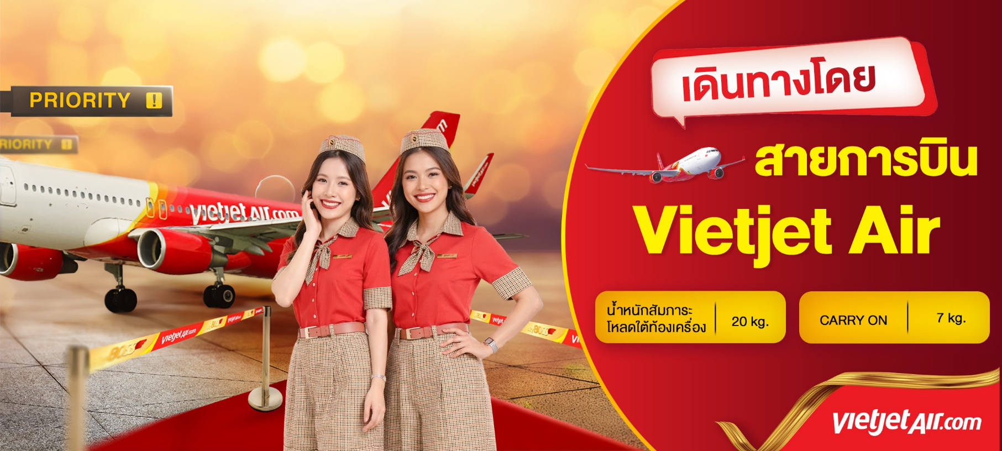

วันที่หนึ่ง ท่าอากาศยานนานาชาติเชียงใหม่ ประเทศไทย
นิทรรศการ Nabana No Sato Winter Illumination

20.30 น. พร้อมกันที่ ณ ท่าอากาศยานนานาชาติเชียงใหม่ ประเทศไทย อาคารผู้โดยสารระหว่างประเทศ เคาน์เตอร์สายการบิน VIETJET (VZ) มีเจ้าหน้าที่ของบริษัทฯ คอยอำนวยความสะดวกด้านเอกสารและติดแท็กกระเป๋า
วันที่สอง ท่าอากาศยานนานาชาติเชียงใหม่ ประเทศไทย – ท่าอากาศยานนานาชาติคันไซ ประเทศญี่ปุ่น – โอซาก้า – ศาลเจ้านัมบะ – จังหวัดมิเอะ – กระเช้าลอยฟ้าโกไซโช (รวมค่าขึ้น-ลง กระเช้า) – จังหวัดกิฟุ – Aeon Mall อาหาร เที่ยง

00.35 น. เดินทางสู่ ประเทศญี่ปุ่น โดยสายการบิน VIETJET (VZ) เที่ยวบินที่ VZ822 (ค่าทัวร์ไม่รวมค่าอาหารบนเครื่อง บนเครื่องมีจำหน่าย)
07.55 น. เดินทางถึง ท่าอากาศยานนานาชาติคันไซ ประเทศญี่ปุ่น (เวลาท้องถิ่นเร็วกว่าประเทศไทย 2 ชั่วโมง กรุณาปรับนาฬิกาของท่านเป็นเวลาท้องถิ่น เพื่อความสะดวกในการนัดหมาย) นำท่านผ่านพิธีตรวจคนเข้าเมืองและศุลกากร
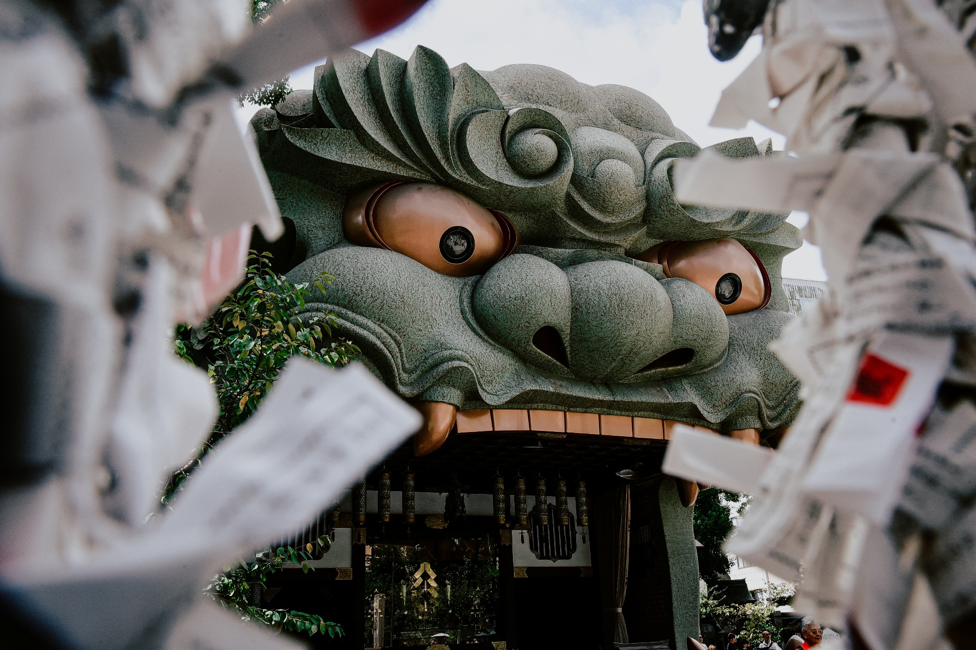
สำคัญ!!! ประเทศญี่ปุ่นไม่อนุญาตให้นำอาหารสด จำพวก เนื้อสัตว์ พืช ผัก ผลไม้ เข้าประเทศ หากฝ่าฝืนจะมีโทษจับและปรับ จากนั้นเดินทางสู่ โอซาก้า (Osaka) (ใช้เวลาเดินทางโดยประมาณ 1 ชั่วโมง) เป็นเมืองที่มีขนาดเศรษฐกิจใหญ่เป็นอันดับ 2 และมีประชากรมากเป็นอันดับ 3 ของประเทศญี่ปุ่น 🔥แลนด์มาร์คสุดยูนีคใครก็ห้ามพลาด ศาลเจ้านัมบะ ยาซากะ (Namba Yasaka Shrine) พิกัดสุด Unseen ที่จะทำให้คุณต้องหยุดหายใจกับ🦁 "วิหารหัวสิงโตมหาอำนาจ" ที่สูงตระหง่านกว่า 12 เมตร! พลังแห่งการปัดเป่า หัวสิงโตแยกเขี้ยวสุดเกรงขามนี้ไม่ได้มีไว้แค่ถ่ายรูปเท่ๆ แต่ตามความเชื่อโบราณ ปากที่อ้ากว้างขวางนี้จะช่วย "กลืนกินสิ่งชั่วร้ายและเคราะห์กรรม" ของผู้ที่มาเยือนให้หายวับไปกับตา!
Highlight! สายมูต้องจัด อย่าลืมบูชา "เครื่องรางหัวสิงโต" หรือเสี่ยงเซียมซีใน "ตัวปลาคาร์ป" มาพกติดตัวไว้ด้วยนะ เป็นไอเทมเสริมดวง ช่วย "ดึงดูดโชคลาภและชัยชนะ" เข้ามาแทนที่

เที่ยง รับประทานอาหารเที่ยง (มื้อที่1) เมนูพิเศษ ปิ้งย่าง Yakiniku Buffet
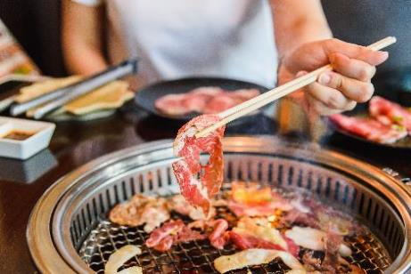
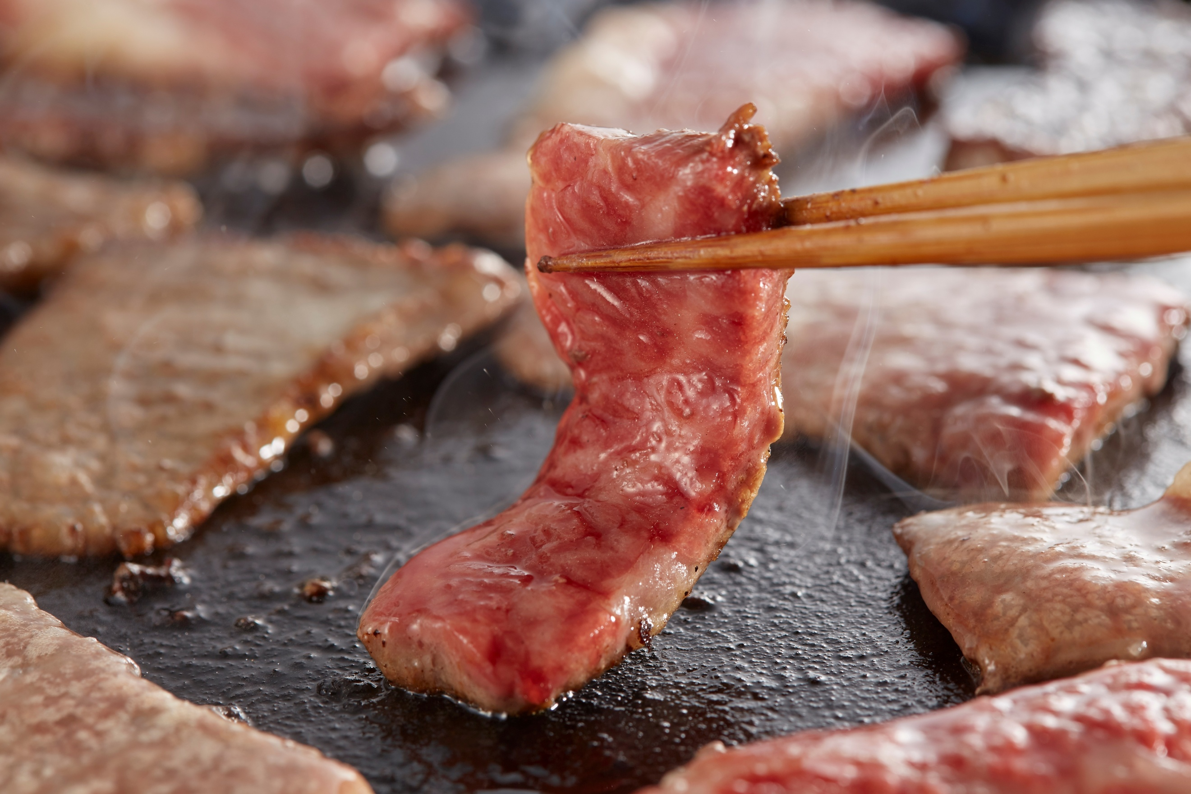
Highlight! Yakiniku... สวรรค์บนเตาถ่านที่คนรักปิ้งย่างต้องยอมสยบ! 🥩✨ ลองนึกภาพเนื้อลายหินอ่อนย่างจนส่งกลิ่นหอมฟุ้ง จิ้มซ้ำกับน้ำจิ้มสูตรลับ ท่ามกลางบทสนทนาที่สนุกสนานกับคนรู้ใจ บอกเลยว่านี่คือ Moment ที่ฮีลใจและฟินที่สุดของวันจริงๆ

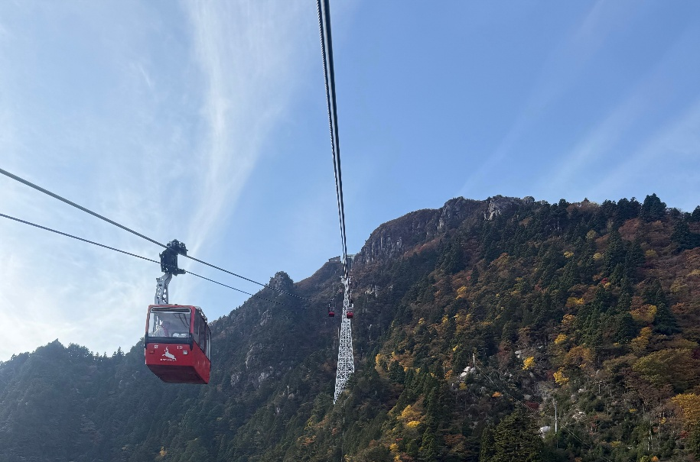
นำท่านเดินทางสู่ จังหวัดมิเอะ (Mie) (ใช้เวลาเดินทางโดยประมาณ 2 ชั่วโมง) ก็คือ "หัวใจแห่งจิตวิญญาณและรสชาติของญี่ปุ่น" ที่นี่เป็นที่ตั้งของศาลเจ้าที่ศักดิ์สิทธิ์ที่สุด และเป็นต้นกำเนิดของเนื้อวัวที่แพงที่สุดในโลก สถาปัตยกรรมญี่ปุ่นและความสงบต้องมา สวย ขลัง และอร่อยจนต้องจดจำ 🚠 เปิดประสบการณ์ ขึ้นกระเช้าลอยฟ้าโกไซโช (Gozaisho Ropeway) (ค่าทัวร์รวมค่าขึ้น-ลง กระเช้า) กระเช้าลอยฟ้าที่พาไต่ระดับจากพื้นดินขึ้นสู่ยอดเขาโกไซโชที่ความสูง 1,212 เมตร ประมาณ 12 นาที เป็นจุดชมวิวธรรมชาติ แบบ Panorama 360 องศา ที่สวยงามได้ตลอดทั้งปี (ค่าทัวร์ ไม่รวม ค่ากิจกรรมชิงช้า ราคาโดยประมาณ 500 เยน / คน / 3 นาที (ราคาอาจมีการเปลี่ยนแปลงโปรแกรมติดต่อหน้างานก่อนคำสั่งซื้ออีกครั้ง))
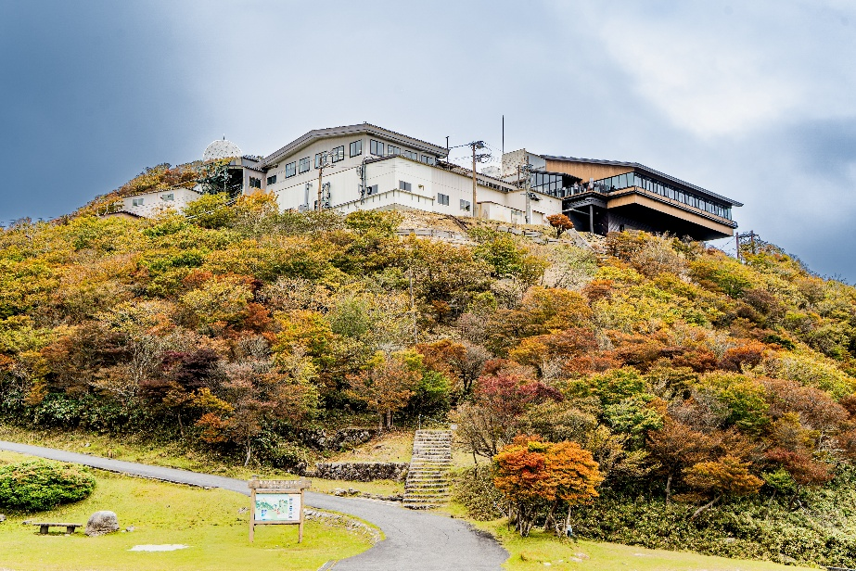
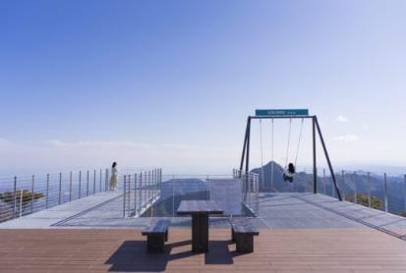

กรณีที่ไม่สามารถขึ้นกระเช้าลอยฟ้าโกไซโช (Gozaisho Ropeway) เนื่องจากลมแรง สภาพอากาศไม่เอื้ออำนวย ภัยพิบัติทางธรรมชาติหรือเหตุอื่นใดก็ตาม ทางบริษัทขอสงวนสิทธิ์ ปรับเปลี่ยนสถานที่ท่องเที่ยวโดยคำนึงถึงความปลอดภัยของท่านเป็นหลักโดยไม่แจ้งให้ท่านทราบล่วงหน้าทุกกรณี

Highlight! ช่วงเดือนของดอกไม้ ที่อาจพบเจอบนเขา
🌸 ฤดูใบไม้ผลิ (เมษายน - มิถุนายน)
เมษายน: ดอก Mizubasho (Skunk Cabbage) และ ดอก Sakura สายพันธุ์ภูเขา ดอกไม้สีขาวรูปทรงคล้ายดอกลิลลี่
พฤษภาคม: ดอก Azalea (กุหลาบพันปี) โดยเฉพาะพันธุ์ Shiroyashio (สีขาว) และ Akayashio (สีชมพู) จะบานสะพรั่งเต็มไหล่เขาเป็นช่วงที่สวยที่สุดช่วงหนึ่งของปี
มิถุนายน: ดอก Sarasa-dodan (Enkianthus) ดอกไม้รูประฆังคว่ำขนาดเล็กสีแดงสลับขาว
🍃 ฤดูร้อน (กรกฎาคม - สิงหาคม)
กรกฎาคม: พบดอก Lilium auratum (Goldband Lily) ลิลลี่ภูเขา และดอก Hydrangea (ไฮเดรนเยีย) สายพันธุ์ภูเขา
สิงหาคม: ดอก Hosta และดอกไม้ป่าขนาดเล็ก รวมถึงเป็นช่วงที่ ต้นปอเทืองภูเขา และทุ่งหญ้าเขียวขจีดูสดชื่นที่สุด
🍁 ฤดูใบไม้ร่วง (กันยายน - พฤศจิกายน)
กันยายน: ดอก Gentian (Enzian) ดอกไม้สีม่วงเข้มรูปทรงระฆัง
ตุลาคม - พฤศจิกายน: ไฮไลท์ไม่ใช่ดอกไม้ แต่เป็น ใบไม้เปลี่ยนสี (Koyo) ที่ไล่เฉดสีเหลือง ส้ม แดง อย่างอลัง
❄️ ฤดูหนาว (ธันวาคม - มีนาคม) ไม่มีดอกไม้ แต่จะมีปรากฏการณ์ "ปีศาจหิมะ" (Ice Monsters)

เดินทางสู่จังหวัดกิฟุ (Gifu) (ใช้เวลาเดินทางโดยประมาณ 1 ชั่วโมง) เป็นเมืองที่มีธรรมชาติอันอุดมสมบูรณ์ พื้นที่ส่วนใหญ่ถูกล้อมรอบด้วยภูเขาและแม่น้ำ อีกทั้งยังมีวัฒนธรรมโบราณที่สืบทอดต่อกันมา บ้านทรงโบราณที่ยังคงหลงเหลืออยู่มาจนถึงปัจจุบัน เป็นเมืองที่มีเสน่ห์ในตัวเองอย่างมาก 🛍️เช็กอินจุดหมายเดียวที่ตอบโจทย์ทุกไลฟ์สไตล์! ตะลุย Aeon Mall วาร์ปสู่สวรรค์ของการช้อปปิ้งที่รวมทุกความต้องการไว้ในที่เดียว! พุ่งตัวไปเลือกไอเทมแฟชั่นสุดชิค แล้วไปเติมความสวยด้วยผลิตภัณฑ์บิวตี้และยาจากญี่ปุ่นคุณภาพเยี่ยม สายกินก็ห้ามพลาด! จะช้อปผลไม้พรีเมียมกลับบ้าน หรือจะนั่งจิบชาในคาเฟ่บรรยากาศดีๆ ก็ฟินสุดๆ พร้อมตัวเลือกอาหารนานาชาติใน Food Court ที่ละลานตาจนเลือกไม่ถูก มาที่เดียวได้ครบทั้งของถูกใจและพลังบวกกลับไปแน่นอน
เย็น อิสระอาหารเย็น ตามอัธยาศัย เพื่อไม่เป็นการรบกวนเวลาของท่าน
ที่พัก : Hotel Koyo 3* หรือระดับและเมืองใกล้เคียงกัน
(ชื่อโรงแรมที่ท่านพัก ทางบริษัทจะทำการแจ้งพร้อมใบนัดหมาย 5-7 วัน ก่อนเดินทาง)
วันที่สาม จังหวัดกิฟุ – เมืองทาคายาม่า – ตลาดเช้ามิยากาวะ – ย่านเมืองเก่าทาคายาม่า – ย่านซันมาชิซูจิ – หมู่บ้านมรดกโลกชิราคาวาโกะ – จังหวัดมิเอะ อาหาร เช้า, เที่ยง

เช้า รับประทานอาหารเช้า ณ โรงแรม (มื้อที่2)
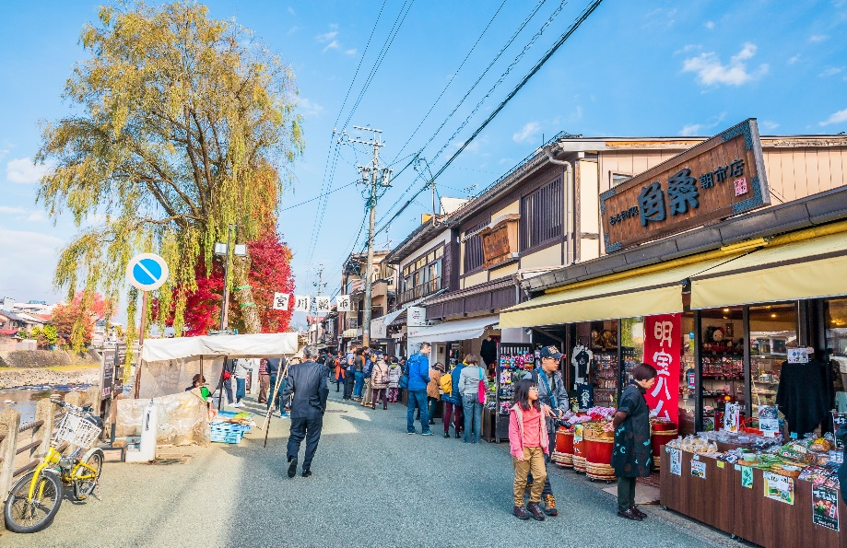
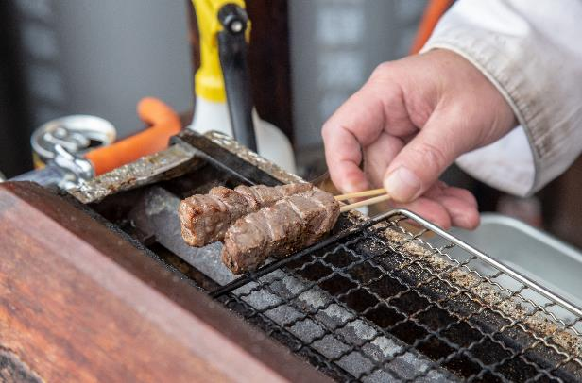
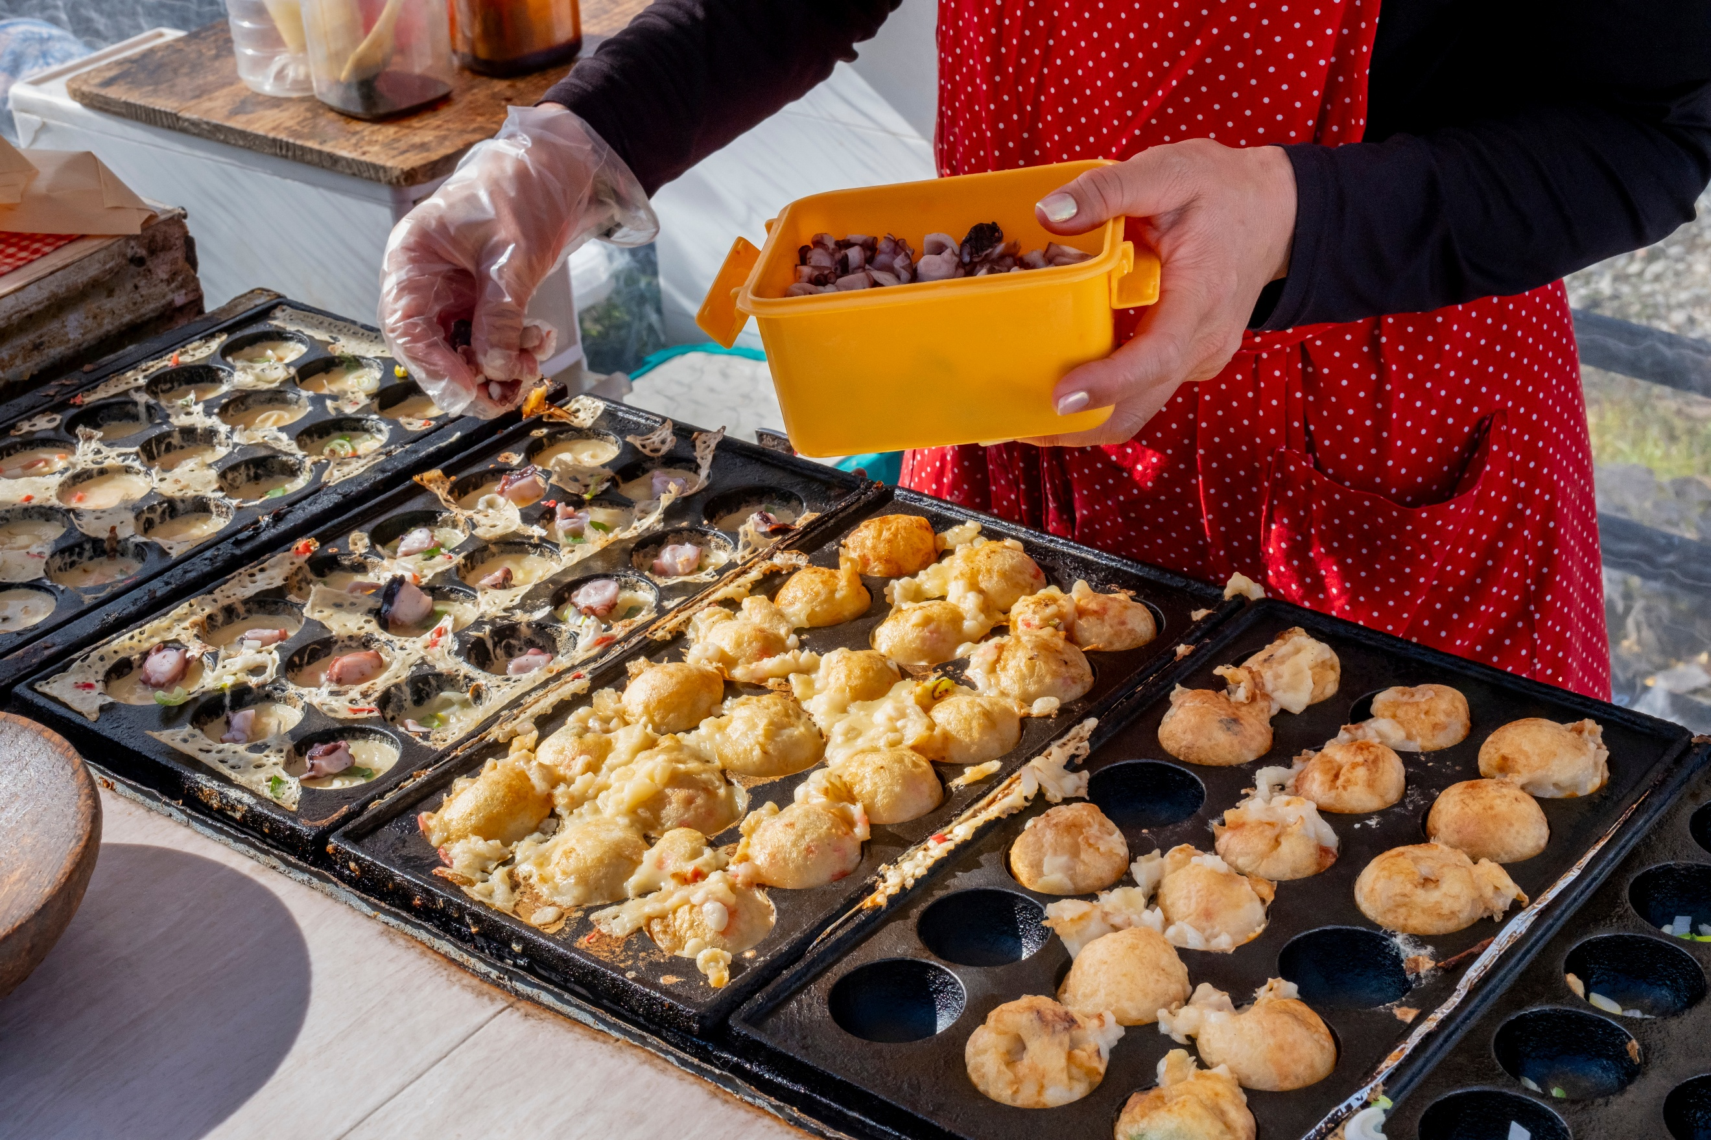
เดินทางสู่เมืองทาคายาม่า (Takayama) (ใช้เวลาเดินทางโดยประมาณ 2 ชั่วโมง) ตั้งอยู่ท่ามกลางเขตฮิดะที่เต็มไปด้วยภูเขา มีวิวทิวทัศน์ที่สวยงาม และมีประวัติศาสตร์ รวมไปถึงประเพณีที่ไม่เหมือนใครและเก็บรักษาไว้เป็นอย่างดี 🥗 สัมผัสบรรยากาศแบบญี่ปุ่นเดินเล่นตลาดเช้ามิยากาวะ (Miyagawa Morning Market) ตลาดอาหารที่ตั้งอยู่ใกล้กับแม่น้ำมิยางาวะในเขตเมืองเก่าทาคายาม่า สามารถเดินเล่นรอบๆ ตั้งแต่สะพานคาจิบาชิ ถึงสะพานยาโยอิบาชิ มีราวๆ 60 ร้านค้า มีทั้งแบบเป็นบ้าน และร้านแผงลอยริมแม่น้ำ มีแผงขายผัก ผลไม้ ผลผลิตอื่นๆ ที่ได้จากฟาร์มในท้องถิ่น ขนมและงานฝีมือจำหน่าย ของที่ระลึก เป็นต้น

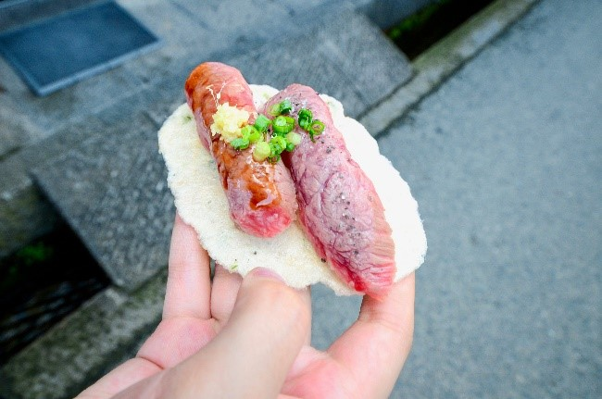
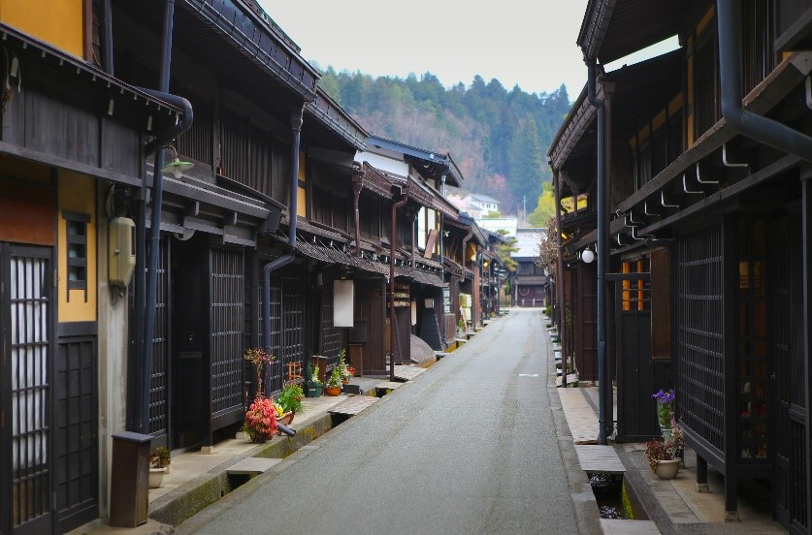
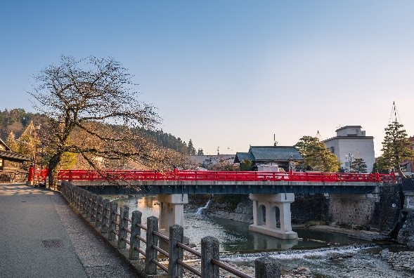
เตรียมตัวไปย้อนเวลาหาอดีตที่ ย่านเมืองเก่าทาคายาม่า (Takayama Old Town) ย่านนี้เต็มไปด้วยอาคารบ้านไม้โบราณและได้รับการอนุรักษ์ไว้เป็นอย่างดีจนถึงทุกวันนี้ เดินชม หมู่บ้าน LITTLE KYOTO หรือย่านซันมาชิซูจิ (Sanmachi-Suji) เป็นเขตเมืองเก่าที่มีการอนุรักษ์บ้านเรือนในสมัยเอโดะที่มีอายุกว่า 300 ปี ไว้ได้เป็นอย่างดี การสร้างบ้านสไตล์ญี่ปุ่นแท้ ใช้เฉพาะโทนสีน้ำตาลหรือสีดำเท่านั้น ในปัจจุบันนี้ถ้าใครจะสร้างบ้านหลังใหม่ก็จะต้องใช้แค่ 2 สีนี้เท่านั้น เพื่อไม่ให้โดดหรือดูแปลกแยกออกมาจากบ้านหลังอื่น ย่านนี้มีร้านค้าหลากหลาย เช่น ร้านผลิตและจำหน่ายเหล้าสาเก ร้านทำมิโสะ ร้านซูชิ ไอศกรีม ของหวาน ฯลฯ รวมไปถึงสามารถเลือกซื้อของที่ระลึก สินค้าพื้นเมืองเฉพาะถิ่น เช่น ซารุโบะโบะ หรือ ตุ๊กตาทารกลิงตัวสีแดงไม่มีหน้าตา ซึ่งถือว่าเป็นสัญลักษณ์หนึ่งของเมืองทาคายาม่า หรือ ถ่ายรูปกับสะพาน Nakabashi Bridge สะพานสีแดงที่ทอดข้ามแม่น้ำมิยากาวะซึงเป็นสัญลักษณ์ของเมืองทาคายาม่าอีกด้วย อิสระเก็บภาพความประทับใจเลือกซื้อสินค้าตามอัธยาศัย
Highlight! 🥩 แนะนำให้ลองแบบ "เนื้อฮิดะย่างไฟอ่อน (Aburi)" เพราะความร้อนจะช่วยดึงไขมันเนื้อให้ออกมาเคลือบชิ้นซูชิ เพิ่มความนุ่มคูณสองไปเลย! บอกได้ว่าถ้าถ่ายรูปลงโซเชียล คือปังระดับสิบ ยอดไลก์พุ่งแน่นอน!

เที่ยง รับประทานอาหารเที่ยง (มื้อที่3)
🛖 เช็กอินหมู่บ้านในฝัน! สถานที่ชื่อดังของญี่ปุ่น หมู่บ้านมรดกโลกชิราคาวาโกะ (Shirakawa-go) (ใช้เวลาเดินทางโดยประมาณ 1 ชั่วโมง) พิกัดมรดกโลกที่สวยตะโกนตลอดปี 📸⛩️ เปลี่ยนวันธรรมดาให้กลายเป็นทริปสุด Exclusive ในหมู่บ้านโบราณท่ามกลางอ้อมกอดแห่งขุนเขาจังหวัดกิฟู! ตื่นตากับบ้านทรงมือพนมอายุเก่าแก่กว่า 3 ศตวรรษ ชมความประณีตของสถาปัตยกรรมระดับโลก และซึมซับวิถีชีวิตสุดคลาสสิกผ่านพิพิธภัณฑ์พื้นบ้าน จะสายกินหรือสายช้อปก็ฟิน เพราะมีทั้งร้านอาหารและไอเทมแฮนด์เมดเพียบ อิสระให้คุณรัวชัตเตอร์เก็บความประทับใจกับความ Unseen ที่หาไม่ได้จากที่ไหน!"
Highlight! บ้านทรงกัสโซ่ หรือ กัสโซซึริคุ คือบ้านหลังคาสามเหลี่ยมสูง ตัวบ้านไม่มีการตอกตะปู แต่ใช้วิธีการเข้าไม้ เข้าลิ่ม เข้าเดือย และใช้การมัดแทน

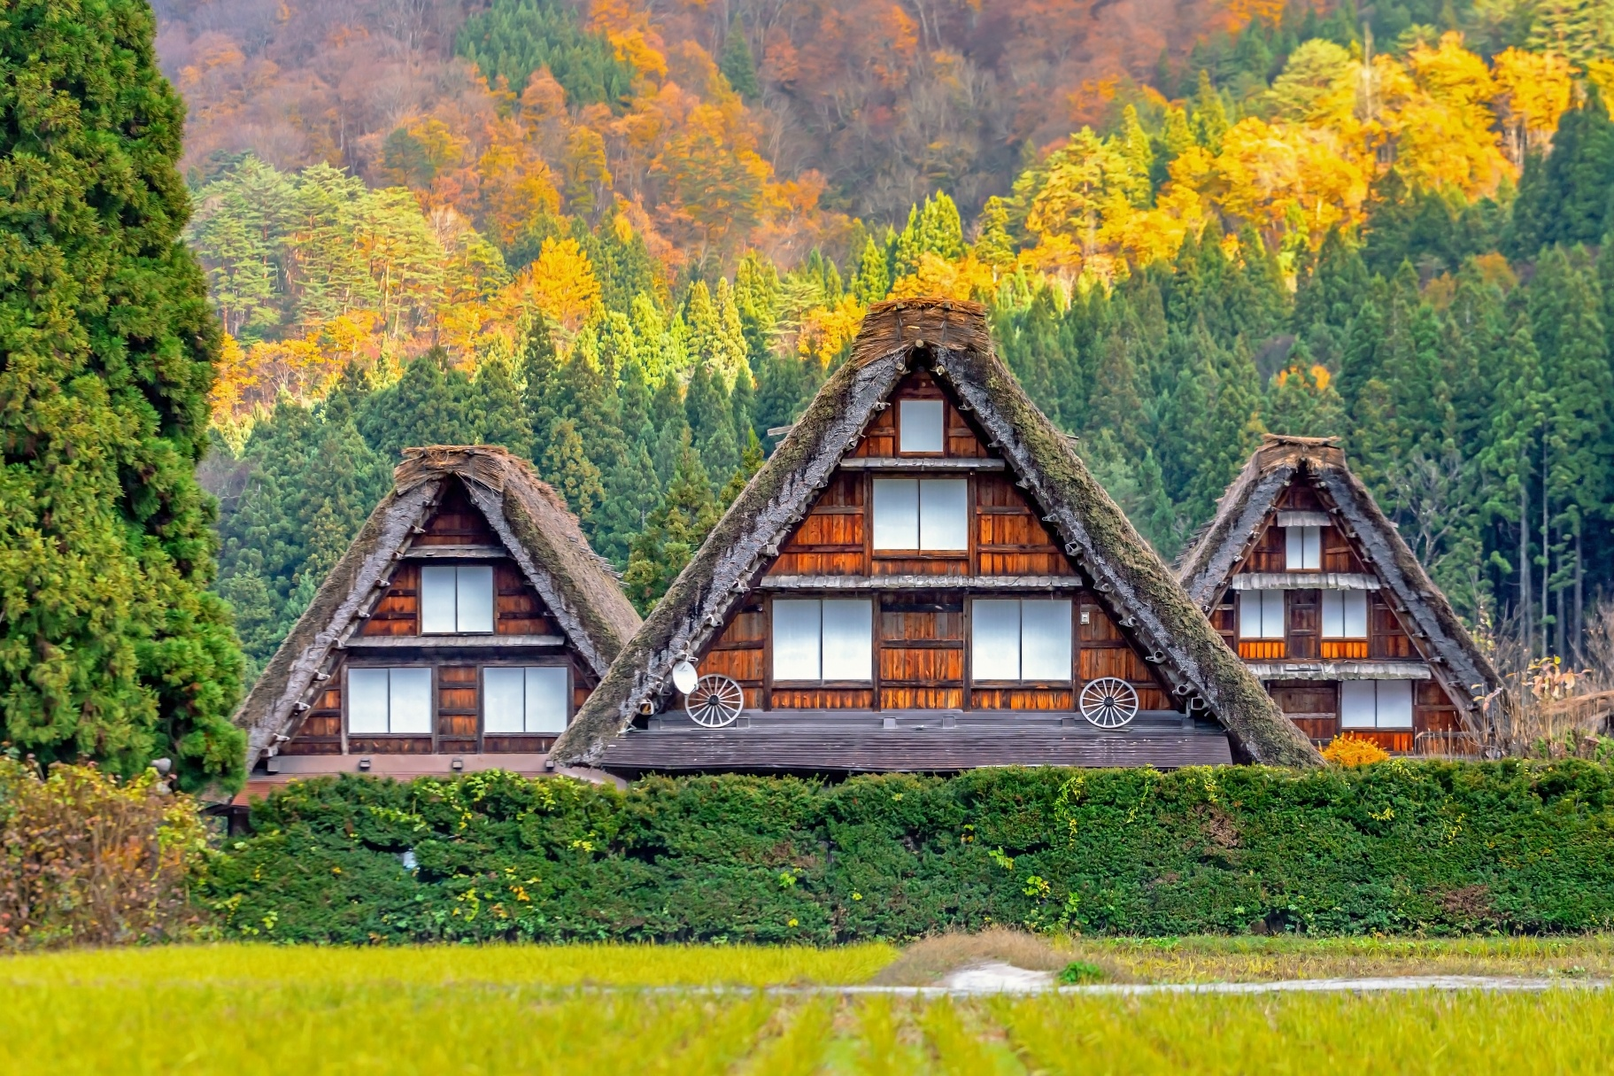

หมายเหตุ:
- กรณีการเปลี่ยนสีและการร่วงโรยของใบไม้และธรรมชาติ ไวหรือช้าทั้งนี้ขึ้นอยู่กับสภาพอากาศในแต่ละปี
- กรณีที่มีการประกาศสั่งปิดเส้นทางการเดินรถ เนื่องด้วยภัยพิบัติทางธรรมชาติ สภาพอากาศไม่เอื้ออำนวยหรือเหตุอื่นใดก็ตาม จนทำให้ต้องปรับเส้นทางสัญจร ทำให้เกิดการล่าช้าหรือทำให้ไม่สามารถไปชมหมู่บ้านมรดกโลกชิราคาวาโกะ (Shirakawa-go) ทางบริษัทฯ ขอสงวนสิทธิ์ในการปรับโปรแกรมตามความเหมาะสม โดยคำนึงถึงความปลอดภัยของท่านเป็นหลักแทนโดยไม่แจ้งให้ท่านทราบล่วงหน้าทุกกรณี

นำท่านเดินทางสู่ จังหวัดมิเอะ (Mie) (ใช้เวลาเดินทางโดยประมาณ 3.30 ชั่วโมง) ที่นี่เป็นจังหวัดที่ครบเครื่อง ทั้งความขลัง ธรรมชาติที่อลังการ และอาหารที่อร่อย และเป็นจุดหมายปลายทางในฝันของใครหลายๆ คน
เย็น อิสระอาหารเย็น ตามอัธยาศัย เพื่อไม่เป็นการรบกวนเวลาของท่าน
ที่พัก : Ueno Frex Hotel 3* หรือระดับและเมืองใกล้เคียงกัน
(ชื่อโรงแรมที่ท่านพัก ทางบริษัทจะทำการแจ้งพร้อมใบนัดหมาย 5-7 วัน ก่อนเดินทาง)
กรณีที่พักจังหวัดมิเอะเต็ม ทางบริษัทฯ ขอสงวนสิทธิ์ปรับไปพักจังหวัดกิฟุหรือจังหวัดไอจิแทน โดยไม่แจ้งให้ท่านทราบล่วงหน้าทุกกรณี
กรณีได้พักโรงแรม Ueno Frex บริเวณโรงแรมที่พักอาจจะมี ร้าน Supper Maket เหมาะสำหรับการซื้อของใช้เล็กๆ น้อยๆ, ขนม, เครื่องดื่ม หรือร้านอาหารญี่ปุ่นแบบดั้งเดิมของชาวบ้านท้องถิ่น ให้ได้เลือกลิ้มลอง 🍜
วันที่สี่ จังหวัดมิเอะ – เกียวโต – Duty free – วัดคินคะคุจิ – โอซาก้า – ย่านชินไชบาซิ – อิซูมิซาโนะ
อาหาร เช้า, เที่ยง

เช้า รับประทานอาหารเช้า ณ โรงแรม (มื้อที่ 4)
พาทุกท่านเดินทางสู่ เกียวโต (Kyoto) (ใช้เวลาเดินทางโดยประมาณ 1.30 ชม.) เมืองที่เป็นหัวใจทางวัฒนธรรมของญี่ปุ่นที่รวบรวมวัดวาอาราม สวนหิน และย่านประวัติศาสตร์ไว้แบบจัดเต็ม จนเป็นเส้นทางในฝันของใครหลายๆ คน
ช้อปปิ้งที่ ดิวตี้ฟรี (Duty free) แหล่งช้อปปิ้งปลอดภาษี ที่รวบรวมสินค้าราคาพิเศษ และมีชื่อเสียงที่เห็นแล้วต้องรู้ว่ามาจากประเทศญี่ปุ่นเช่น โฟมถ่านหินภูเขาไฟ วิตามิน อาหารเสริม ครีมต่างๆ ขนมญี่ปุ่นหลากหลายชนิด รวมไปถึงชาเขียว ผลิตภัณฑ์ขึ้นชื่อของญี่ปุ่น เป็นต้น ให้ทุกท่านสามารถเลือกซื้อเป็นของฝาก
เที่ยง รับประทานอาหารเที่ยง (มื้อที่5) เมนูพิเศษ Shabu buffet
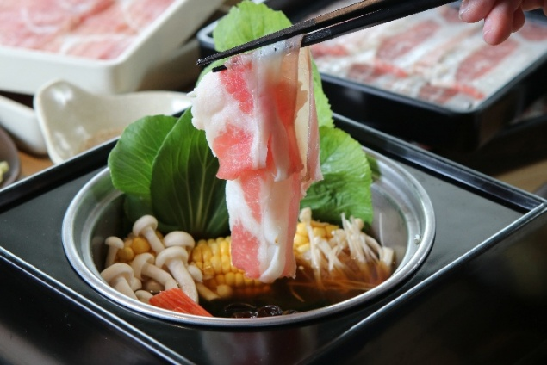
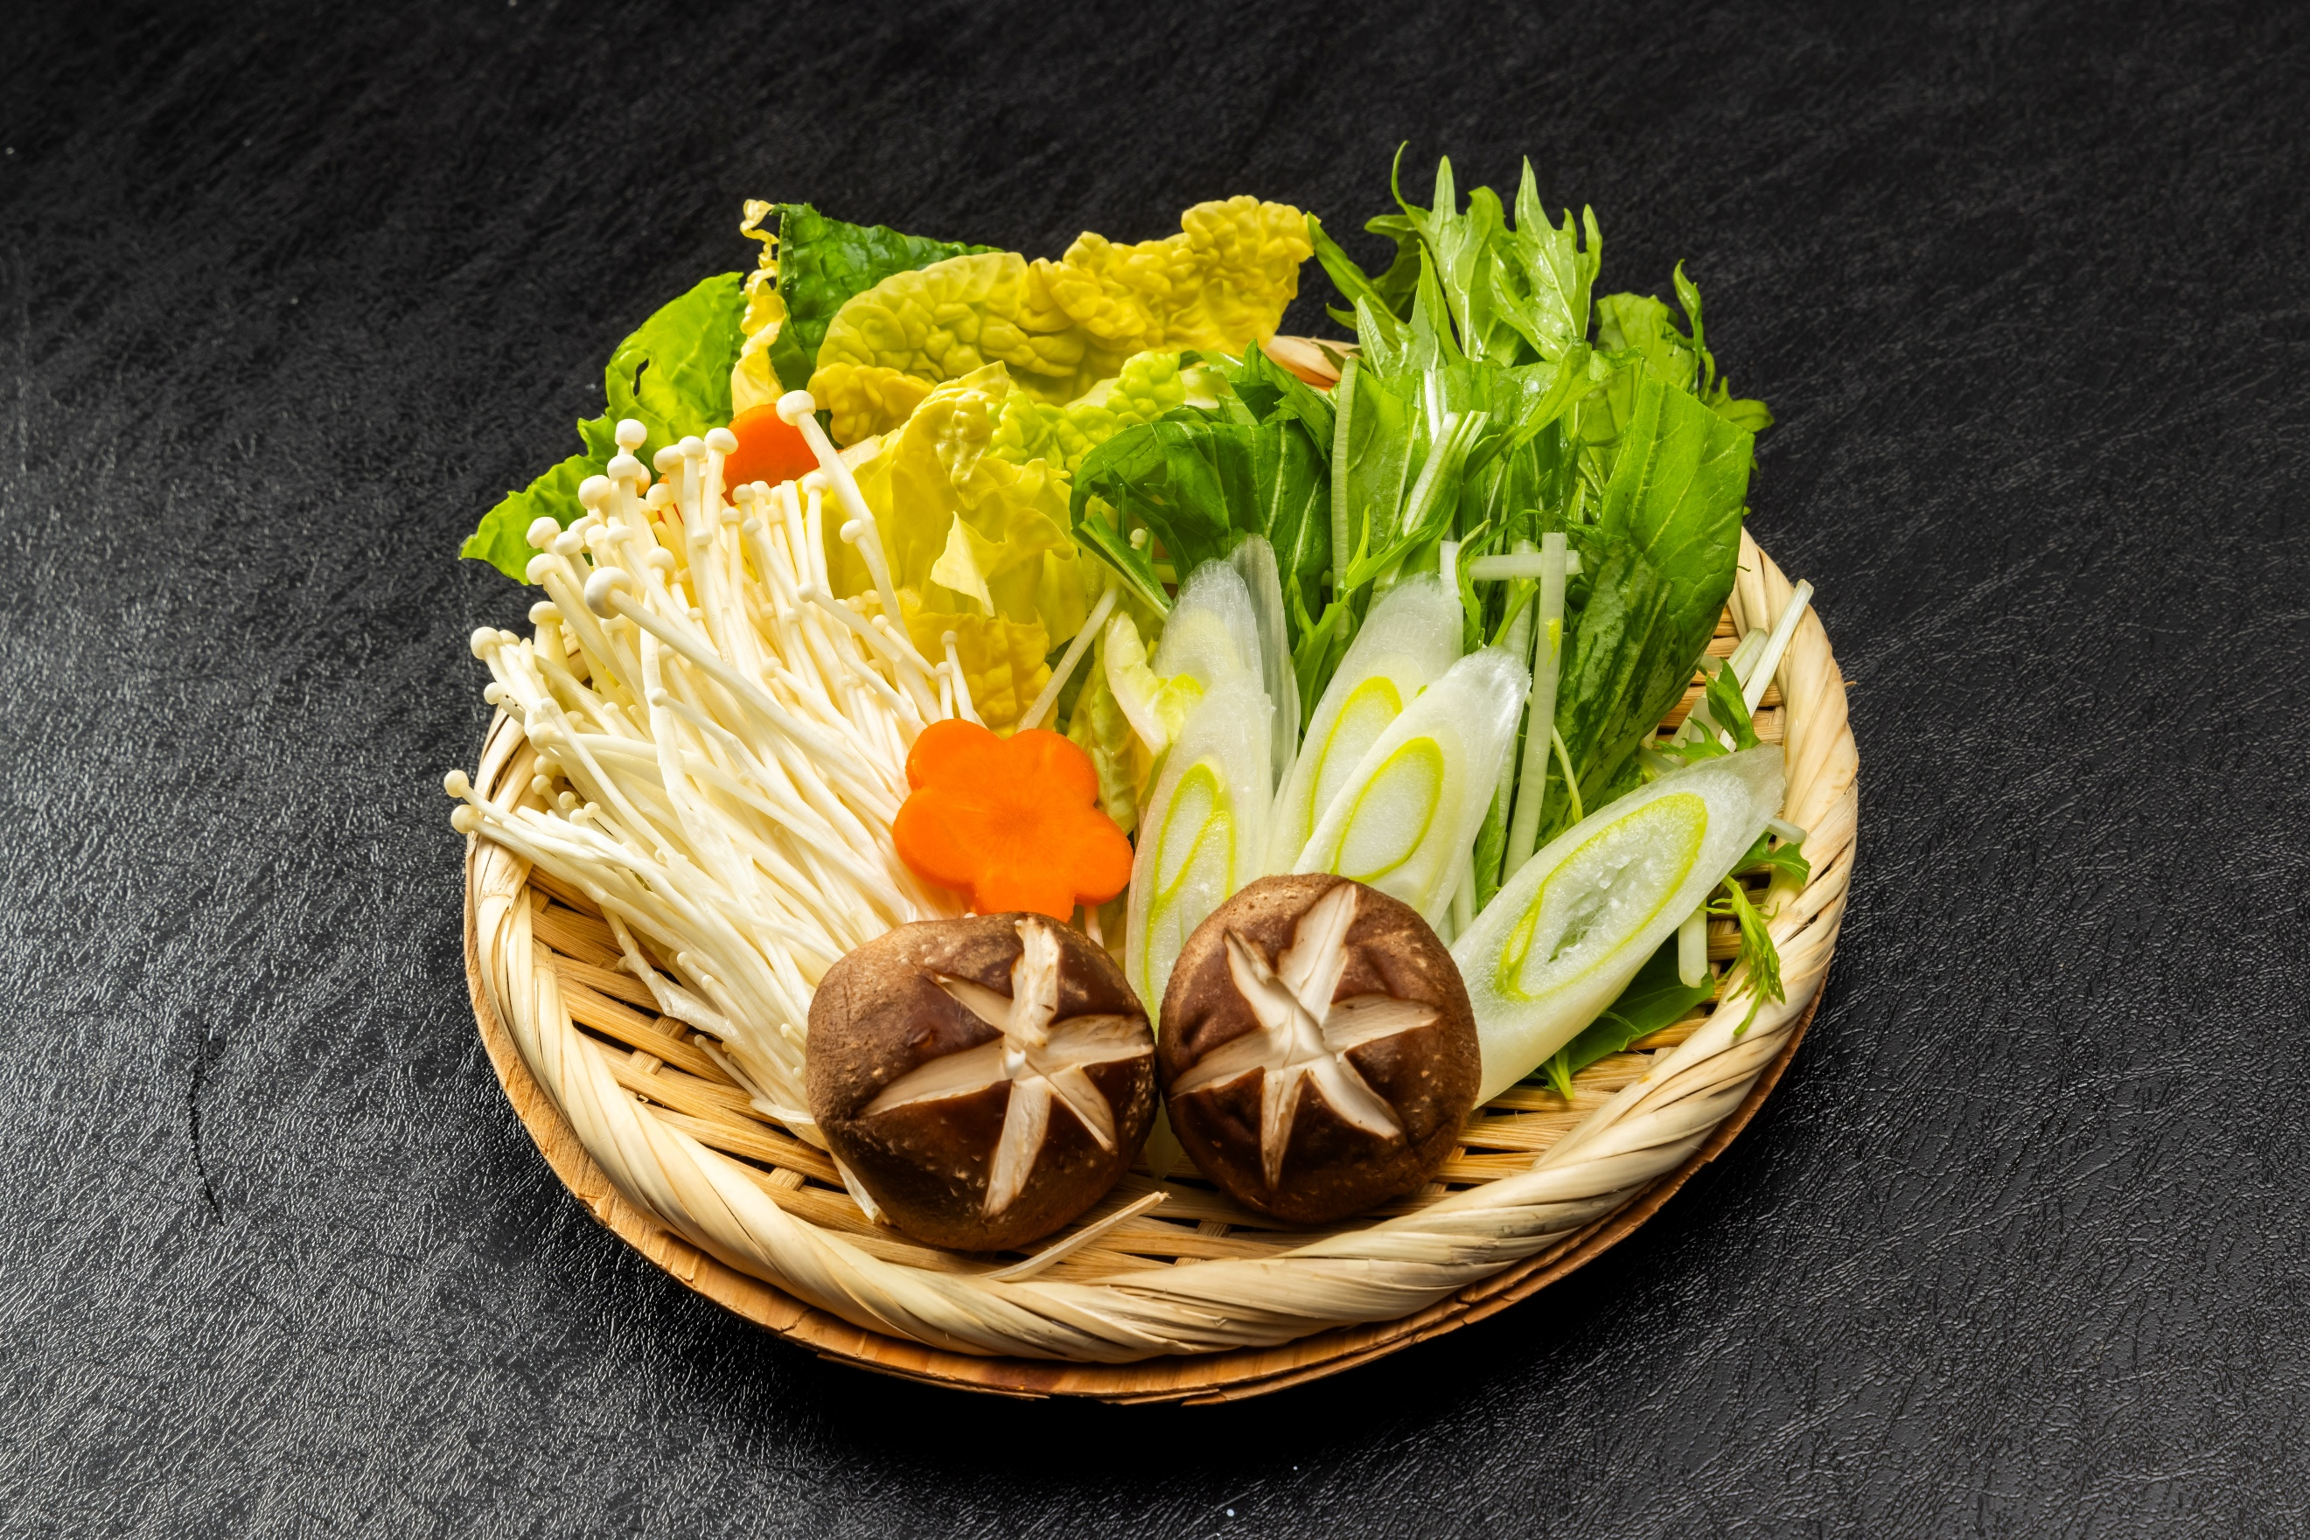
Highlight! เป็นอีกหนึ่งประสบการณ์ที่ไม่ควรพลาด ชาบูสไตล์ญี่ปุ่นจะเน้นคุณภาพของเนื้อสัตว์และผักสด เสิร์ฟพร้อมน้ำซุปร้อนๆ รสชาติกลมกล่อมและน้ำจิ้มที่มีเอกลักษณ์ คงจะรู้สึกดีไม่น้อย
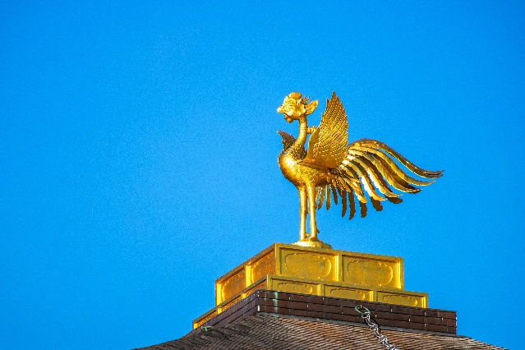
✨ ชมความสวยงาม วัดคินคะคุจิ (Kinkakuji) (ใช้เวลาเดินทางโดยประมาณ 30 นาที) หรือที่รู้จักกันในชื่อ "วัดทอง (GoldenPavilion)" เป็นจุดเด่นของเกียวโต วัดประดับด้วยทองอย่างหรูหรา ตัวอาคารสีทองมี 3 ชั้น ทำจากไม้และใช้กำแพงสีขาว ภายในตกแต่งด้วยทอง เป็นที่ประดิษฐานของพระพุทธรูปและรูปปั้นของโชกุนอะชิคางะ โยชิมิทซึ เคยใช้เป็นที่พักของซามูไร ส่วนบนสุดปั่นมีรูปปั้นของนกฟินิกซ์สีทอง (ค่าทัวร์รวมค่าเข้าชมวัด)
(*การร่วงโรยและเปลี่ยนแปลงของสี ของใบไม้ ไวหรือช้าทั้งนี้ขึ้นอยู่กับสภาพอากาศในแต่ละปี)
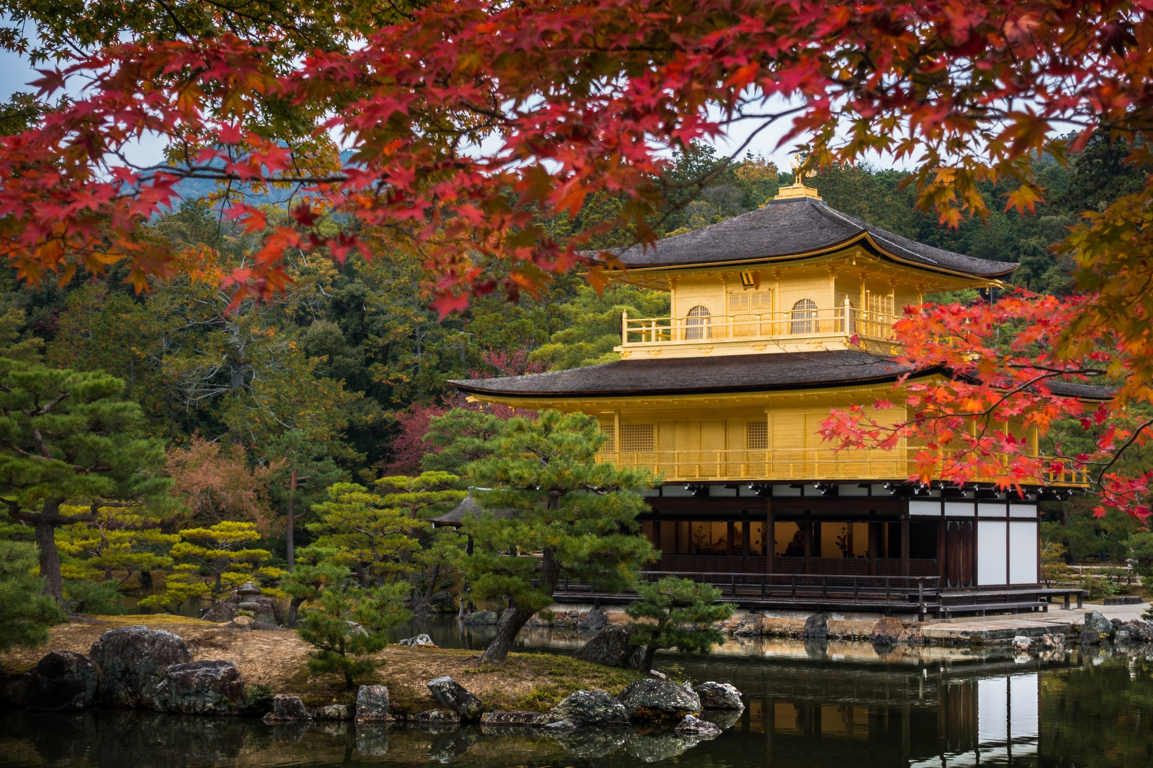
**กรณีที่ไม่สามารถไปวัดน้ำใสได้ เนื่องจากการจราจรติดขัด ที่จอดรถไม่เพียงพอ ภัยพิบัติทางธรรมชาติหรือเหตุขัดข้องอื่นๆ ทางบริษัทฯ ขอปรับเปลี่ยนเป็น นำท่านเดินทาง✨ สัมผัสความศักดิ์สิทธิ์ ณ วัดน้ำใส (Kiyomizu-dera) (ค่าทัวร์รวมค่าเข้าวัด) มรดกโลกเหนือกาลเวลา ยกระดับจิตใจและเสริมสิริมงคลให้ชีวิตที่ วัดคิโยมิสุเดระ แลนด์มาร์คอันดับหนึ่งแห่งเกียวโตที่ได้รับการยกย่องเป็นมรดกโลก ชื่อ "คิโยมิสุ" สื่อถึง “น้ำอันบริสุทธิ์” ที่ไหลหล่อเลี้ยงศรัทธาของผู้คนมานับพันปี แทนโดยไม่แจ้งให้ท่านทราบทุกกรณี

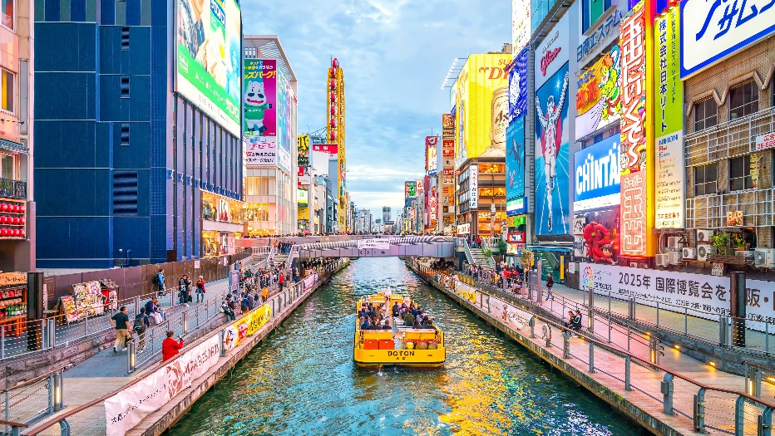
เดินทางสู่ โอซาก้า (Osaka) (ใช้เวลาเดินทางโดยประมาณ 1 ชั่วโมง) มืองที่เต็มไปด้วยสีสัน พลังงาน และจิตวิญญาณของคนรักความสนุก นี่คือสรุปแลนด์มาร์คในฝันของใครหลายๆ คน ✨สัมผัสเสน่ห์ที่ไม่เคยจืดจาง ณ ย่านชินไซบาชิ (Shinsaibashi) แล้วไปโพสต์ท่าสุดจึ้งกับคุณลุงกูลิโกะ 🏃‍♂️สุดปัง! วาร์ปสู่ย่านช้อปปิ้งที่มันส์ที่สุดในญี่ปุ่น! Shinsaibashi ถนนสายละลายทรัพย์ที่รวมร้านค้าชื่อดังและร้านอาหารระดับตำนานไว้เพียบ เดินชิลล์ๆ ช้อปเพลินๆ กว่า 600 เมตร ก่อนพุ่งตัวไปที่สะพานเอบิซึบาชิ (Ebisubashi Bridge) เพื่อแชะภาพกับ ป้ายไฟ Glico LED ในตำนาน แลนด์มาร์คอายุกว่า 70 ปีที่ยังคงความเก๋าและเป็นหัวใจสำคัญของเมืองโอซาก้า ใครอยากได้รูปโปรไฟล์ใหม่ที่ตะโกนว่า 'อยู่ญี่ปุ่น!' ต้องมาพิกัดนี้เท่านั้น!



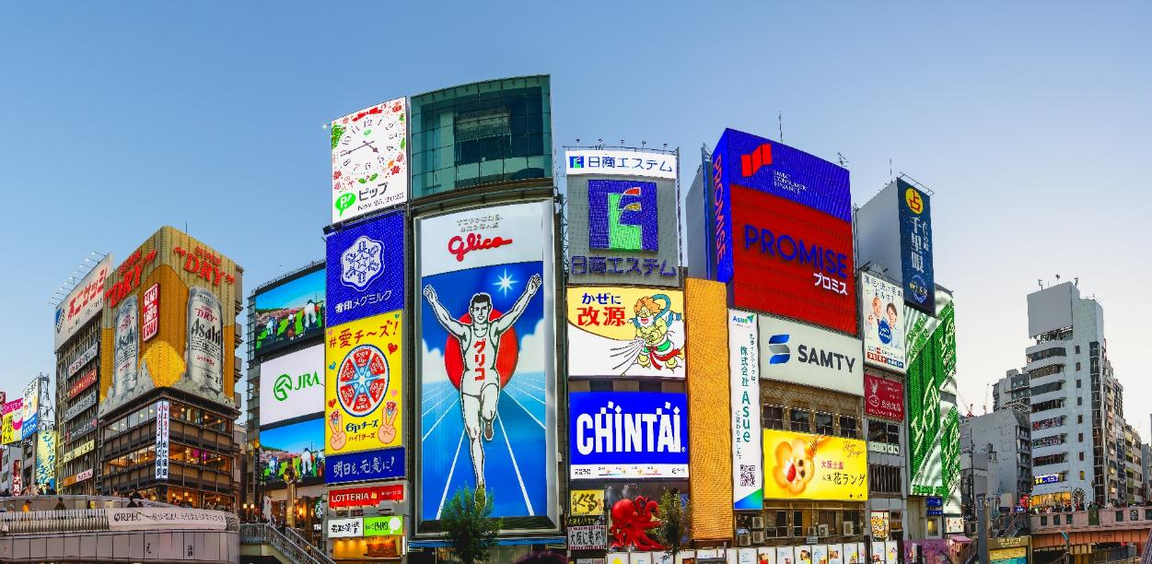
แนะนำนักช้อป! ถ้าคุณไม่อยากพลาดของเด็ดที่ต้องหิ้วกลับไทย นี่คือ "ลิสต์ของต้องซื้อ"
1. เครื่องสำอางและสกินแคร์ (Drugstore Heaven) ที่นี่มีร้านขายยายักษ์ใหญ่อย่าง Matsumoto Kiyoshi และ Sundrug ตั้งอยู่แทบทุกหัวมุม
2. แฟชั่นและรองเท้า (Streetwear & Sneakers) ไม่ว่าจะเป็น ABC-Mart Grand Stage, Uniqlo & GU และอื่นๆ อีกมากมาย
3. ของเล่นและของสะสม (Pop Culture)
4. ของฝากสายกิน (Snacks & Sweets) เช่น Pocky KitKat Calbee Plus รสพิเศษประจำภูมิภาค

เดินทางสู่เมืองอิซุมิซาโนะ (Izumisano) (ใช้เวลาเดินทางโดยประมาณ 1 ชั่วโมง) เป็นเมืองที่ตั้งอยู่ทางทิศใต้ของจังหวัดโอซาก้า อยู่ใกล้สนามบินคันไซมี เป็นเมืองที่มีเสน่ห์น่าดึงดูด ธรรมชาติที่สวยงาม วัฒนธรรมและประวัติศาสตร์อันยาวนาน และอาหารที่อร่อย
เย็น อิสระอาหารเย็น ตามอัธยาศัย เพื่อไม่เป็นการรบกวนเวลาของท่าน
ที่พัก : Izumisano Center Hotel or N GATE HOTEL 3*หรือระดับและเมืองใกล้เคียงกัน
(ชื่อโรงแรมที่ท่านพัก ทางบริษัทจะทำการแจ้งพร้อมใบนัดหมาย 5-7 วัน ก่อนเดินทาง)
กรณีที่ได้พัก Izumisano Center Hotel อิสระท่องเที่ยวโดยรถแท็กซี่ (ค่าทัวร์ไม่รวมค่ารถโดยสาร) ใช้เวลาโดยประมาณ 7 นาที เพื่อเดินทางไปที่ รินคู พรีเมี่ยม เอาท์เล็ท (Rinku Premium Outlets) หรือ กรณีที่ได้พัก N GATE HOTEL OSAKA ท่านสามารถอิสระเดินเล่น ใช้ระยะเวลาประมาณ 11 นาที เพื่อไปช้อปปิ้งที่ รินคู พรีเมี่ยม เอาท์เล็ท (Rinku Premium Outlets) ที่ถูกออกแบบมาโดยได้แรงบัลดาลใจมาจากบรรยากาศท่าเรือตอนใต้ของอเมริกา จำลองเป็นเสมือนเมืองท่าแห่งการช้อปปิ้งที่ยิ่งใหญ่ ภายใต้การแตกแต่งที่ดูหรูหรามีสไตล์และรวบรวมแบรนด์ดังมากถึง 210 ร้าน ครบครันทั้งเสื้อผ้า กระเป๋า รองเท้า และอุปกรณ์เครื่องใช้ภายในบ้าน เช่นแบรนด์ Dolce & Gabbana, Armani, Kate Spade New York, Coach, United Arrows, NIKE, Adidas และ Royal Copenhagen ยังมีมุมให้นั่งพักผ่อนอย่างศูนย์อาหารที่คัดร้านดีร้านอร่อยให้นั่งทานอีกด้วย
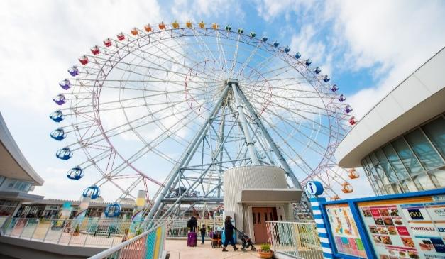
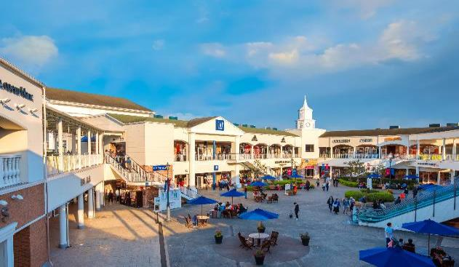
วันที่ห้า ท่าอากาศยานนานาชาติคันไซ ประเทศญี่ปุ่น – ท่าอากาศยานนานาชาติเชียงใหม่ ประเทศไทย
อาหาร เช้า

เช้า รับประทานอาหารเช้า (มื้อที่6) บริการอาหารเช้าแบบ SET BOX
เดินทางสู่ ท่าอากาศยานนานาชาติคันไซ ประเทศญี่ปุ่น เพื่อเตรียมตัวเดินทางกลับ เชียงใหม่ ประเทศไทย
08.55 น. เดินทางสู่ ท่าอากาศยานนานาชาติเชียงใหม่ โดยสายการบิน VIETJET (VZ) เที่ยวบินที่ VZ823
(ค่าทัวร์ไม่รวมค่าอาหารบนเครื่อง บนเครื่องมีจำหน่าย )
12.50 น. เดินทางถึง ท่าอากาศยานนานาชาติเชียงใหม่ ประเทศไทย โดยสวัสดิภาพ

******************************************

หมายเหตุ: รายการทัวร์สามารถเปลี่ยนแปลงได้ตามความเหมาะสม เนื่องจากสภาวะอากาศ, การเมือง, สายการบิน การจราจรช่วงเทศกาลหรือวันหยุดของญี่ปุ่น เป็นต้น โดยมิต้องแจ้งให้ทราบล่วงหน้า โดยทางผู้จัดจะปรับเปลี่ยนโดยคำนึงถึงผลประโยชน์ของท่านเป็นหลัก เพื่อให้ท่านท่องเที่ยวได้ครบถ้วนตามโปรแกรม

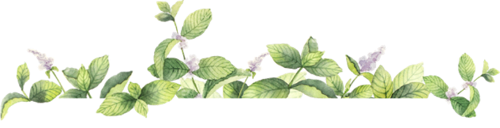
** เนื่องจากโปรแกรมทัวร์เป็นช่วงฤดูใบไม้เปลี่ยนสีและฤดูหนาว
การสัมผัสความงดงามของธรรมชาติ การร่วงโรยและการเปลี่ยนสีของใบไม้ และการตกของหิมะ ไวหรือช้า ทั้งนี้ขึ้นอยู่กับสภาพอากาศในแต่ละปี



*การบริการของรถบัสนำเที่ยวญี่ปุ่น ตามกฎหมายของประเทศญี่ปุ่นนั้น สามารถให้บริการสูงสุดวันละไม่เกิน 10 ชั่วโมง และไม่สามารถขอเพิ่มเวลาใช้บริการรถบัสนำเที่ยวได้ โดยมัคคุเทศก์และคนขับจะเป็นผู้บริหารเวลาตามความเหมาะสม จึงขอสงวนสิทธิ์ในการปรับเปลี่ยนเวลาท่องเที่ยวตามสถานที่ในโปรแกรมการเดินทาง

** ตามกฎหมายของประเทศญี่ปุ่นนั้น สามารถให้บริการสูงสุดวันละไม่เกิน 10 ชั่วโมง กรณีที่คนขับรถไม่ได้พักโรงแรมเดียวกับกรุ๊ปทัวร์ หรือ คนขับรถต้องนำรถส่งกลับบริษัทฯ จะสามารถให้บริการกรุ๊ปทัวร์ในวันนั้นๆ ได้สูงสุด 10 ชั่วโมง เท่านั้น เพื่อเป็นการเผื่อเวลาให้คนขับรถถึงที่หมายปลายทางนั้นๆ แล้วเวลารวมทั้งสิ้นไม่เกินเวลา 10 ชม. ตามที่กฎหมายกำหนดบังคับ

ประกาศสำคัญ: รับเฉพาะผู้มีวัตถุประสงค์เพื่อการท่องเที่ยวเท่านั้น ค่าทัวร์ที่จ่ายให้กับผู้จัด เป็นการชำระแบบจ่ายชำระขาด และผู้จัดได้ชำระให้กับสายการบินและสถานที่ต่างๆ แบบชำระขาดเช่นกันก่อนออกเดินทาง ฉะนั้นหากท่านไม่ได้ร่วมเดินทางหรือใช้บริการตามรายการไม่ด้วยสาเหตุใด หรือได้รับการปฏิเสธการเข้าหรือออกนอกเมืองจากประเทศในรายการ (ประเทศไทยและประเทศญี่ปุ่น) ทางผู้จัดขอสงวนสิทธิการคืนเงินสดส่วนใดๆ รวมทั้งค่าตั๋วเครื่องบินให้แก่ท่าน

► การเดินทางครั้งนี้จะต้องมีจำนวน 20 ท่านขึ้นไป กรณีไม่ถึงจำนวนดังกล่าว
เงื่อนไขการให้บริการ

- จะส่งจอยน์ทัวร์กับบริษัทที่มีโปรแกรมใกล้เคียงกัน
- หรือเลื่อน หรือยกเลิกการออกเดินทาง โดยทางบริษัทจะทำการแจ้งให้ท่านทราบล่วงหน้าก่อนการเดินทางประมาณ 10 วัน
- หรือขอสงวนสิทธิ์ในการปรับราคาค่าบริการเพิ่ม (ในกรณีที่ผู้เดินทางไม่ถึง 15 ท่าน และท่านยังประสงค์เดินทางต่อ) โดยทางบริษัทจะทำการแจ้งให้ท่านทราบก่อนล่วงหน้า
► ในกรณีที่ลูกค้าต้องออกตั๋วโดยสารภายในประเทศ กรุณาติดต่อเจ้าหน้าที่ของบริษัทฯ ก่อนทุกครั้ง มิฉะนั้นทางบริษัทจะไม่รับผิดชอบใดๆ ทั้งสิ้น
► การจองทัวร์และชำระค่าบริการ
- กรุณาชำระค่ามัดจำ ท่านละ 15,000 บาท กรุณาส่งสำเนาหน้าพาสปอร์ต พร้อมเอกสารชำระมัดจำค่าทัวร์
- ค่าทัวร์ส่วนที่เหลือชำระ 25-30 วันก่อนออกเดินทาง กรณีบริษัทฯ จำเป็นต้องออกตั๋วก่อนท่านจำเป็นต้องชำระค่าทัวร์ส่วนที่เหลือตามที่บริษัทกำหนดแจ้งเท่านั้น
**สำคัญ** สำเนาหน้าพาสปอร์ตผู้เดินทาง (จะต้องมีอายุเหลือมากกว่า 6 เดือนก่อนหมดอายุนับจากวันเดินทางไป-กลับและจำนวนหน้าหนังสือเดินทางต้องเหลือว่างสำหรับติดวีซ่าไม่ต่ำกว่า 3 หน้า) **กรุณาตรวจสอบก่อนส่งให้บริษัทมิฉะนั้นทางบริษัทจะไม่รับผิดชอบกรณีพาสปอร์ตหมดอายุ ** กรุณาส่งพร้อมหลักฐานการโอนเงินมัดจำ
เงื่อนไขการยกเลิก

- ยกเลิกก่อนการเดินทางตั้งแต่ 30 วันขึ้นไป คืนเงินค่าทัวร์โดยหักค่าใช้จ่ายที่เกิดขึ้นจริง
- ยกเลิกก่อนการเดินทาง 15-29 วัน ยึดเงิน 50% จากยอดที่ลูกค้าชำระมา และเก็บค่าใช้จ่ายที่เกิดขึ้นจริง(ถ้ามี)
- ยกเลิกก่อนการเดินทางน้อยกว่า 15วัน ขอสงวนสิทธิ์ยึดเงินเต็มจำนวน
*กรณีมีเหตุยกเลิกทัวร์ โดยไม่ใช่ความผิดของบริษัททัวร์ คืนเงินค่าทัวร์โดยหักค่าใช้จ่ายที่เกิดขึ้นจริง(ถ้ามี)
*ค่าใช้จ่ายที่เกิดขึ้นจริง เช่น ค่ามัดจำตั๋วเครื่องบิน โรงแรม ค่าวีซ่า และค่าใช้จ่ายจำเป็นอื่นๆ
กรณีจองทัวร์วันหยุดเทศกาล วันหยุดนักขัตฤกษ์ วันหยุดยาวต่อเนื่อง
หากได้มีการแจ้งยกเลิกทัวร์ ทางบริษัทฯ ขอสงวนสิทธิ์เก็บค่าทัวร์ทั้งหมด โดยไม่มีเงื่อนไขใดๆ ทั้งสิ้น

- ค่าตั๋วโดยสารเครื่องบินไป-กลับ ชั้นประหยัดพร้อมค่าภาษีสนามบินทุกแห่งตามรายการทัวร์ข้างต้น (ตั๋วกรุ๊ปไม่สามารถUpgradeที่นั่ง ได้ และต้องเดินทางไป-กลับพร้อมตั๋วกรุ๊ปเท่านั้นไม่สามารถเลื่อนวันได้)
อัตราค่าบริการนี้ รวม
- ค่าที่พักห้องละ 2-3 ท่าน ตามโรงแรมที่ระบุไว้ในรายการหรือ ระดับใกล้เคียงกัน
กรณีพัก 3 ท่านถ้าวันที่เข้าพักห้องโรงแรม ไม่มีห้อง TRP ( 3 ท่าน) อาจจำเป็นต้องแยกพัก 2 ห้อง (มีค่าใช้จ่ายพักเดี่ยวเพิ่ม) กรณีห้อง TWIN BED (เตียงเดี่ยว 2 เตียง) ซึ่งโรงแรมไม่มีหรือเต็ม ทางบริษัทขอปรับเป็นห้อง DOUBLE BED แทนโดยมิต้องแจ้งให้ทราบล่วงหน้า หรือ หากต้องการห้องพักแบบ DOUBLE BED ( 1 เตียงใหญ่) ซึ่งโรงแรมไม่มีหรือเต็ม ทางบริษัทขอปรับเป็นห้อง TWIN BED แทนโดยมิต้องแจ้งให้ทราบล่วงหน้า กรณีห้องพักในเมืองที่ระบุไว้ในโปรแกรมมีเทศกาลวันหยุด มีงานแฟร์ต่างๆ บริษัทขอจัดที่พักในเมืองใกล้เคียงแทน
- ค่าอาหาร ค่าเข้าชม และ ค่ายานพาหนะทุกชนิด ตามที่ระบุไว้ในรายการทัวร์ข้างต้น
- เจ้าหน้าที่บริษัท ฯ คอยอำนวยความสะดวกตลอดการเดินทาง
- ค่าน้ำหนักกระเป๋า สายการบิน VIETJET (VZ) สัมภาระโหลดใต้ท้องเครื่อง ไม่เกิน 20 กิโลกรัมและ ถือขึ้นเครื่องได้ 7 กิโลกรัม และค่าประกันวินาศภัยเครื่องบินตามเงื่อนไขของแต่ละสายการบินที่มีการเรียกเก็บ และกรณีสัมภาระเกินท่านต้องเสียค่าปรับตามที่สายการบินเรียกเก็บ
- ค่าประกันอุบัติเหตุตามกรมธรรม์วงเงิน 1,000,000 บาท ค่ารักษาพยาบาล ตามเงื่อนไขของบริษัทฯประกันภัยที่บริษัททำไว้ ทั้งนี้ย่อมอยู่ในข้อจำกัดที่มีการตกลงไว้กับบริษัทประกันชีวิต ทุกกรณี ต้องมีใบเสร็จและเอกสารรับรองทางการแพทย์ จากหน่วยงานที่เกี่ยวข้อง ไม่คุ้มครองโรคประจำตัว การสูญเสียทรัพย์สินส่วนตัวของผู้เดินทาง และไม่รวมประกันสุขภาพ ท่านสามารถสั่งซื้อประกันสุขภาพเพิ่มได้จากบริษัทประกันทั่วไป
- ค่าภาษีสนามบิน และค่าภาษีน้ำมันตามรายการทัวร์
- ค่ารถปรับอากาศนำเที่ยวตามระบุไว้ในรายการ พร้อมคนขับรถ (กฎหมายไม่อนุญาตให้คนขับรถเกิน 10 ช.ม./วัน)
- รวมภาษีมูลค่าเพิ่ม 7% และภาษีหัก ณ ที่จ่าย 3% (ค่าบริการเท่านั้น)
- ค่าทำหนังสือเดินทางไทย และเอกสารต่างด้าวต่างๆ
อัตราค่าบริการนี้ ไม่รวม
- ค่าใช้จ่ายอื่นๆ ที่นอกเหนือจากรายการระบุ อาทิเช่น ค่าอาหาร เครื่องดื่ม ค่าซักรีด ค่าโทรศัพท์ เป็นต้น
- ค่าภาษีทุกรายการคิดจากยอดบริการ, ค่าภาษีเดินทาง (ถ้ามีการเรียกเก็บ)
- ค่าภาษีน้ำมันที่สายการบินเรียกเก็บเพิ่มภายหลังจากทางบริษัทฯ ได้ออกตั๋วเครื่องบิน ได้ทำการขายโปรแกรมแล้ว *บริษัทฯ ขอสงวนสิทธิ์ในการปรับอัตราค่าบริการขึ้น เนื่องจากมีการปรับ ภาษีสนามบินขึ้นและ/หรือการปรับเปลี่ยนค่าเชอร์ชาร์จน้ำมัน จากสายการบิน โดยมิต้องแจ้งให้ทราบล่วงหน้า
- ค่าพนักงานยกกระเป๋าที่โรงแรม
- ค่าทิปไกด์ คนขับรถ ขออนุญาตนำเก็บ ณ สนามบินวันแรก ท่านละ 2,000 บาท / ท่าน

หมายเหตุ
กรุณาอ่านศึกษารายละเอียดทั้งหมดก่อนทำการจอง เพื่อความถูกต้องและความเข้าใจตรงกันระหว่างท่านลูกค้าและบริษัทฯ และเมื่อท่านตกลงชำระเงินมัดจำหรือค่าทัวร์ทั้งหมดกับทางบริษัทฯ แล้ว ทางบริษัทฯ จะถือว่าท่านได้ยอมรับเงื่อนไขข้อตกลงต่างๆ ทั้งหมด
      - บริษัทฯ ขอสงวนสิทธิ์ที่จะเลื่อนการเดินทางหรือปรับราคาค่าบริการขึ้นในกรณีที่มีผู้ร่วมคณะไม่ถึง 15 ท่าน
      - ขอสงวนสิทธิ์การเก็บค่าน้ำมันและภาษีสนามบินทุกแห่งเพิ่ม หากสายการบินมีการปรับขึ้นก่อนวันเดินทาง *บริษัทฯ ขอสงวนสิทธิ์ในการปรับอัตราค่าบริการขึ้น เนื่องจากมีการปรับ ภาษีสนามบินขึ้นและ/หรือการปรับเปลี่ยนค่าเชอร์ชาร์จน้ำมัน จากสายการบิน โดยมิต้องแจ้งให้ทราบล่วงหน้า
      - บริษัทฯ ขอสงวนสิทธิ์ในการเปลี่ยนเที่ยวบิน โดยมิต้องแจ้งให้ทราบล่วงหน้าอันเนื่องจากสาเหตุต่างๆ
      - บริษัทฯ จะไม่รับผิดชอบใดๆ ทั้งสิ้น หากเกิดกรณีความล่าช้าจากสายการบิน, การยกเลิกบิน, การประท้วง, การนัดหยุดงาน, การก่อการจลาจล, ภัยธรรมชาติ, การนำสิ่งของผิดกฎหมาย ซึ่งอยู่นอกเหนือความรับผิดชอบของบริษัทฯ
      - บริษัทฯ จะไม่รับผิดชอบใดๆ ทั้งสิ้น หากเกิดสิ่งของสูญหาย อันเนื่องเกิดจากความประมาทของท่าน, เกิดจากการโจรกรรม และ อุบัติเหตุจากความประมาทของนักท่องเที่ยวเอง
      - เมื่อท่านตกลงชำระเงินมัดจำหรือค่าทัวร์ทั้งหมดกับทางบริษัทฯ แล้ว ทางบริษัทฯ จะถือว่าท่านได้ยอมรับเงื่อนไขข้อตกลงต่างๆ ทั้งหมด
      - รายการนี้เป็นเพียงข้อเสนอที่ต้องได้รับการยืนยันจากบริษัทฯ อีกครั้งหนึ่ง หลังจากได้สำรองโรงแรมที่พักในต่างประเทศเรียบร้อยแล้ว โดยโรงแรมจัดในระดับใกล้เคียงกัน ซึ่งอาจจะปรับเปลี่ยนตามที่ระบุในโปรแกรม
      - การจัดการเรื่องห้องพัก เป็นสิทธิ์ของโรงแรมในการจัดห้องให้กับกรุ๊ปที่เข้าพัก โดยมีห้องพักสำหรับผู้สูบบุหรี่ / ปลอดบุหรี่ได้ โดยอาจจะขอเปลี่ยนห้องได้ตามความประสงค์ของผู้ที่พัก ทั้งนี้ขึ้นอยู่กับความพร้อมให้บริการของโรงแรม และไม่สามารถรับประกันได้
      - กรณีผู้เดินทางต้องการความช่วยเหลือเป็นพิเศษ อาทิเช่น ใช้วิลแชร์ กรุณาแจ้งบริษัทฯ อย่างน้อย 14 วัน ก่อนการเดินทาง มิฉะนั้น บริษัทฯ ไม่สามารถจัดการได้ล่วงหน้าได้
      - มัคคุเทศก์ พนักงานและตัวแทนของผู้จัด ไม่มีสิทธิ์ในการให้คำสัญญาใดๆ ทั้งสิ้นแทนผู้จัด นอกจากมีเอกสารลงนามโดยผู้มีอำนาจของผู้จัดกำกับเท่านั้น
      - ผู้จัดจะไม่รับผิดชอบและไม่สามารถคืนค่าใช้จ่ายต่างๆ ได้เนื่องจากเป็นการเหมาจ่ายกับตัวแทนต่างๆ ในกรณีที่ผู้เดินทางไม่ผ่านการพิจารณาในการตรวจคนเข้าเมือง-ออกเมือง ไม่ว่าจะเป็นกองตรวจคนเข้าเมืองหรือกรมแรงงานของทุกประเทศในรายการท่องเที่ยว อันเนื่องมาจากการกระทำที่ส่อไปในทางผิดกฎหมาย การหลบหนี เข้าออกเมือง เอกสารเดินทางไม่ถูกต้อง หรือ การถูกปฏิเสธในกรณีอื่นๆ

